ЗАНЯТИЕ№ 1(16.11.20)
ТЕМА: МОЯ ФАНТАЗИЯ ИЛИ СЧАСТЬЕ.
1. Включи медленную красивую музыку и попробуй не спеша прочитать стихотворение
Лидия Коржан
Я тебе нарисую Радость!
Я художница! Я умею!
Карнавальных огней карамельную сладость,
Размешаю рукою своею!

Я Тебе нарисую Нежность!
Вот увидишь - все без обмана!
Просто синего неба глубину и безбрежность
Размешать с поцелуем мамы!

Я Тебе нарисую Удачу!
Пусть попутчиком будет в дороге!
В краски четырехлистный клевер запрячу,
Он всегда Тебе будет в подмогу!

Я Тебе Любовь нарисую!
Хоть придется смешать все краски!
Слезы, музыку, крылья, грозу с поцелуем,
Боль, мгновенье, надежду и сказку…

Жизнь рисую волшебными красками,
Без предательств, обмана и боли..
Мир, наполненный жизнью, заколдованный сказками,
Целый мир - на твоей ладони!
Задание: нарисуй или подбери картинку, которая подойдет к строчкам этого стихотворения.
2. Не надо стесняться быть ласковыми и терпимыми по отношению друг к другу. Вовремя сказанное ласковое слово лечит лучше любых лекарств и укрепляет дружбу и отношения. Наши предки были прекрасными психологами, существует множество пословиц и поговорок о необыкновенной силе добрых, ласковых слов. Попытайтесь их восстановить, собрать. В левом столбце – начало пословицы, в правом – окончание пословицы. Ваша задача – собрать пословицу воедино, подобрав к первой половинке – вторую
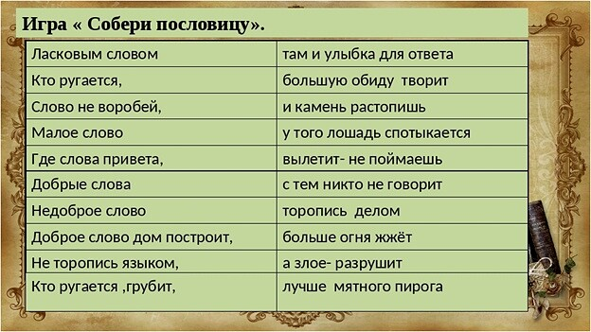
Задание: Напишите, что за пословицы у тебя получились? Или зашифруй цифрами Например 1-3, 2-… сфотографируй и отправь мне , а я тебе поставлю 5, если все задания выполнишь.
3. Радость, нежность, удача, любовь, жизнь все это составляющие счастья. Когда один из основателей The Beatles Джон Леннон был маленьким, его мать рассказывала ему, что счастье — это главное в жизни. В начальной школе детям дали задание рассказать, кем они хотят стать, когда вырастут. Джон написал "Счастливым". Учителя сказали: "Ты не понимаешь задание!". Будущий великий музыкант ответил: "Вы не понимаете жизнь!".
И он был прав. Мечта любого человека — быть счастливым. Но что же это за ощущение такое, и как его почувствовать и сохранить?
Давайте попробуем найти ответы на вопросы с помощью притч о счастье. Ведь эти короткие и мудрые истории отвечают на самые важные вопросы в жизни. И объяснить, что такое счастье, притчи тоже смогут.
1.Слепи свое счастье сам.
Бог слепил человека из глины, и остался у него неиспользованный кусок.
— Что еще слепить тебе? — спросил Бог.
— Слепи мне счастье, — попросил человек.
Ничего не ответил Бог, и только положил человеку в ладонь оставшийся кусочек глины.

2Счастье в яме
Счастье бродило по свету, и всем, кто ему встречался на пути, исполняло желания. Однажды Счастье по неосторожности провалилось в яму и не могло выбраться оттуда. К яме подходили люди и загадывали свои желания, а Счастье выполняло их. Помочь же Счастью выбраться наверх никто не спешил.
И вот к яме подошел молодой парень. Он посмотрел на Счастье, но не стал ничего требовать, а спросил: "Тебе-то, Счастье, чего хочется?".
"Выбраться отсюда", - ответило Счастье.
Парень помог ему вылезти и пошел своей дорогой. А Счастье... Счастье побежало за ним следом.
Вопросы:
1. Почему ты выбрал эту притчу?
2.Обьясни, что ты понял своими словами.
3.Задание: Выучи любую притчу.

